**המרכז האקדמי רופין**

**בית-הספר להנדסה**

**המחלקה להנדסת חשמל ואלקטרוניקה**

**פרויקט גמר**

מוגש כמילוי חלקי של הדרישות לקבלת תואר ראשון בהנדסה

**נושא הפרויקט:** מערכת למניעת גניבה של אופניים

מבצעים:

שמואל אלקיס 311361166

גל מלכה 302594361

הצהרה: העבודה המתוארת במסמך זה היא תוצאה של מחקר אישי שלי. כל טקסט או תוצאה שנלקחו והוכנסו לעבודה זו ממקורות אחרים מתועדים ככאלה. אני יודע/ת שאי עמידה בתנאים )של עבודה עצמית, וציטוט נאות של מקורות( היא עבירה על תקנון המשמעת של בית הספר העשויה לגרור צעדים משמעתיים בפני ועדת המשמעת.

חתימת הסטודנט: תאריך:

חתימת המנחה: תאריך:

**תקציר**

גניבות אופניים הפכו בשנים האחרונות למכת מדינה. עם התפתחותה של תופעת

הרכיבה, העירונית והאתגרית, והעליה באיכותם ומחירם של זוגות האופניים, הלכה וגדלה גם תופעת גניבות האופניים. בעשור האחרון חלה עלייה של מאות אחוזים בגניבות אופניים, בעיקר באזור השרון, מרכז הארץ והדרום. על פי נתוני המשטרה, בשנת 2011 נגנבו ברחבי ישראל כ33- אלף זוגות אופניים. חלקם

פשוטים וזולים, אבל חלקם בעלות של אלפי ואפילו עשרות אלפי שקלים ולצורך זה

התבקשנו לפתח מערכת שמזהה ומונעת גניבת אופניים בזמן אמת.

הפרויקט שלנו הוא אבטיפוס המציע פתרון לבעיה ע"י מערכת בקרה שמורכבת ממד תאוצה המתקשרת עם המשתמש.

**תודות**

**תודה מיוחדת למר אפי ברגמן** על התמיכה המקצועית, ההנדסית והליווי הצמוד והחונך.

**לד"ר בנימין גור סלומון**  על דלתו הפתוחה תמיד והנחייתו הצמודה בתחילת הדרך.

**לרכז הפרויקטים מר' יעקב שוחמי**  על הכוונה התהליכית בעת ביצוע הפרויקט.

**תוכן עניינים:**

**1.הקדמה .........................................................................................................................**

1.1 מטרת הפרויקט .........................................................................................................

1.2 סקר ספרותי ................................................................................................................

1.3 שפות תכנות ...............................................................................................................

1.4 ארדואינו ....................................................................................................................

1.5 רכיב GSM .................................................................................................................

1.6 רכיב GPS ...................................................................................................................

1.7 רכיב ACCELEROMETER ...............................................................................................

1.8 ………………………………………………………………………………………………………..GP ULTRA BATTERY

**2. תכנון הנדסי.................................................................................................................**

2.1 הסבר כללי .................................................................................................................

2.2 דרישות המערכת - מפרט הפרויקט ...............................................................................

2.3 תרשים עקרוני של פעולת המערכת ................................................................................

2.4 מימוש המערכת ..........................................................................................................

2.5 תרשים עקרוני של המערכת...........................................................................................

**3. רכיבי המערכת והמפרט הטכני .......................................................................................**

3.1 מיקרו מעבד מסוג Arduino Uno......................................................................................

3.2 רכיב הGPS NEO 6m V2 ……………………………………………………………………………………………

3.3 רכיב – GY86 Accelerometer ........................................................................................

Sim900 GSM 3.4...............................................................................................................

GP ULTRA BATTERY 3.5......................................................................................................

**4. שרטוטים הנדסיים של המערכות.....................................................................................**

4.1 שרטוט 1 ...................................................................................................................

4.2 שרטוט 2 ..................................................................................................................

4.3 שרטוט 3 ..................................................................................................................

**5.הנחות עבודה בביצוע התכן ההנדסי.......................................................................................**

5.1 התאמות טכניות.........................................................................................................................

5.2 שיקולי הספק .............................................................................................................................

5.3 מוצר סופי .................................................................................................................................

5.4 מימוש ......................................................................................................................................

**6. פירוט פגישות העבודה עם מנחה הפרויקט............................................................................**

**7. בדיקות פונקציונליות .......................................................................................................**

7.1 בדיקות בתנאי מעבדה ................................................................................................................

7.1.1 בדיקת דריכות\אי דריכות של המערכת .......................................................................................

7.1.2 בדיקות אינטגרציה של המערכת.................................................................................................

7.2 בדיקות בתנאי שטח ..................................................................................................................

**8. דיון ומסקנות...................................................................................................................**

8.1 מימוש האבטיפוס ......................................................................................................................

8.1.1 דיון 1 .....................................................................................................................................

8.1.2 דיון 2......................................................................................................................................

8.1.3 דיון 3......................................................................................................................................

8.1.4 דיון 4.......................................................................................................................................

8.1.5 דיון 5.......................................................................................................................................

8.2 הוכחת ביצועים...........................................................................................................................

**9. המלצות\ שיפורים ............................................................................................................**

9.1 שיפור 1......................................................................................................................................

9.2 שיפור 2......................................................................................................................................

9.3 שיפור 3......................................................................................................................................

9.4 שיפור 4 .....................................................................................................................................

9.6 שיפור 5......................................................................................................................................

**10. ביבליוגרפיה ..................................................................................................................**

1. **הקדמה**

במהלך השנה השלישית ללימודים, חיפשנו לחשוב על פרויקט גמר שיכול לבצע שינוי לטובה לאנשים ע"י פתרון טכנולוגי, שיתאים גם לסטנדרטים האקדמיים.

אחת הבעיות שמצאנו בחדשות ובאינטרנט, היא בארץ ובמיוחד בתל אביב – גניבות של אופניים לעיתים רחוקות גם אופנועים.

ומכאן התחלנו לחשוב על פתרונות שיכולים לסייע לפתרונה של בעיה זו.

לאחר שחשבנו ופיתחנו רעיונית את הפתרון, בדקנו עם הגורמים המוסמכים ברופין, ולאחר שהמנחה שלנו הסכים לקבל את הפרויקט תחתיו, הפרויקט יצא לדרך.

**1.1 מטרת הפרויקט**

מטרת הפרויקט היא פיתוח מערכת המשולבת חומרה ותכנה שמטרתה היא לזהות ולדווח על מקרה של גניבה של אופניים.

המערכת מורכבת ממערכת אחת:

**תיאור המערכת:**

מערכת קומפקטית שמורכבת מתחת למושב האופניים וניזונה ממתח של סוללה, המערכת נדרכת לאחר קבלת SMS מבעלי האופניים.

המערכת תבצע אתחול ותדווח על מתח הבטרייה באמצעות הודעת SMS למשתמש.

במידה והמערכת מזהה תנועה היא תדווח לבעל האופניים על ידי מסרון SMS.

שבעל האופניים רוצה להשתמש באופניים הוא ישלח מסרון SMS מילת קוד לביטול האבטחה.

המערכת מתעוררת אחת ל5 דקות על מנת לבדוק אם קיבלה סמס מהמשתמש.

או לחילופין מוכנה לקבל לחיצה אשר תאלץ את המערכת לקרוא סמס.

במידה והסמס שהגיע הוא ""ON המערכת נכנסת למצב דרוך, במצב הזה היא מתעוררת כל 10 שניות על מנת לקרוא נתונים ממד התאוצה.

המערכת יודעת לבדוק 2 קריאות עוקבות של מד התאוצה ועל ידי דלתה מסוימת שנקבע על ידי מדידות היא יודעת להחליט על מצב גניבה.

מצב גניבה קורא בעצם ב2 אפשרויות –

1. שינוי זוויתי של האופניים.

2. שינויי בתאוצה של האופניים.

כל אחד משינויים אלו יגרום למערכת להתריע על מצב גניבה.

במידה והסמס שהתקבל הוא "OFF"המערכת תחזור למצב שגרה , כלומר תתעורר אחת ל5 דקות על מנת לבדוק אם קיבלה סמס.

**ממשק למשתמש:**

**ממערכת זו המשתמש מקבל התרעה ומיקום בזמן אמת של האופניים.**

**חשיבות הזמן והתזמונים היא חשובה מאחר ומדובר על רכוש של אדם ומצב אשר ניתן למנוע בהינתן ידע בזמן הנכון.**

**בנוסף, אמינות דיווח המערכת היא חשובה שלא נגיע למצב של דיווחי שווא או לחילופין פספוס של דיווחים.**

**ככל שהמערכת תהיה אמינה באיכות ותזמון הדיווחים שלה, נקטין את אחוזי השגיאה והפספוס של המקרים.**

**1.2 סקר ספרותי**

מה זה בעצם Embedded?

מערכת משובצת מחשב וב[אנגלית](https://he.wikipedia.org/wiki/%D7%90%D7%A0%D7%92%D7%9C%D7%99%D7%AA) Embedded system היא [מערכת](https://he.wikipedia.org/wiki/%D7%9E%D7%A2%D7%A8%D7%9B%D7%AA) שמשולב בה [מחשב](https://he.wikipedia.org/wiki/%D7%9E%D7%97%D7%A9%D7%91) או ליתר דיוק, [מיקרו מעבד](https://he.wikipedia.org/wiki/%D7%9E%D7%A2%D7%91%D7%93) המבצע פונקציות ספציפיות שונות.

כשמדובר במערכות משובצות מחשב לרוב הכוונה היא לזמנים בסדר גודל של מיקרו שניות  או לכל היותר [מילי שניות](https://he.wikipedia.org/wiki/%D7%A9%D7%A0%D7%99%D7%99%D7%94#%D7%97%D7%9C%D7%95%D7%A7%D7%95%D7%AA_%D7%A1%D7%98%D7%A0%D7%93%D7%A8%D7%98%D7%99%D7%95%D7%AA).

זאת על מנת להבדיל מ[מחשב אישי](https://he.wikipedia.org/wiki/%D7%9E%D7%97%D7%A9%D7%91_%D7%90%D7%99%D7%A9%D7%99) המאפשר גמישות רבה יותר והתקנת מגוון תוכנות בהתאם לצורכי המשתמש.

לאחר ההסבר הזה ניתן להבין שהמערכת שלנו היא דוגמא למערכת משובצת מחשב או באנגלית Embedded system.

הפרויקט מכיל מיקרו מעבד קטן מסוג Arduino Uno עליו צרובה התוכנית שכתבנו ותפקדו זה לבצע את התוכנית ללא כל תקלות.

אנו בחרנו במיקרו מעבד Arduino Uno בגלל הסיבות הבאות:

1) נוחות למידה

2) צריכת זרם נמוכה

3) עלות נמוכה

4) התוכנית שרשמנו היא בשפת C++.

**1.3 שפות תכנות**

שפת התכנות שלנו היא ++C, שמותאמת לסביבת העבודה של המיקרו מעבדים בהם השתמשנו – ארדואינו.

שפה זו היא שפת תכנות שפותחה ע"י מייקרוסופט, מיועדת לפיתוח כללי של מגוון אפליקציות בכל התחומים (אינטרנט, גיימינג, אפליקציות ועוד...)

בפרויקט שלנו בחרנו בשפה זו כיוון שיש לנו ניסיון בה ממהלך התואר ולכן היא נוחה עבורנו.

**1.4 ארדואינו**

המעבד בו בחרנו להשתמש הוא Arduino UNO, שפותח

ע"י חברת ATMEL, ומיועד למגוון רחב של אפליקציות.

בפרויקט שלנו בחרנו להשתמש במעבד זה כיוון שבדקנו והוא עומד בכל הדרישות שלנו מהפרויקט. בנוסף, קל למצוא עליו חומרי למידה עצמאיים.

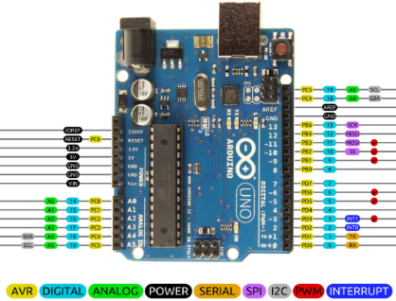**1.4 רכיב GSM**

ה-GSM הוא תקן לרשתות תקשורת סלולריות, וזהו התקן הנפוץ ביותר בעולם.

אנחנו משתמשים ברכיב SIM900 GSM, שפותח עבור סביבת העבודה של ארדואינו, לצורך ביצוע התקשורת עם בין המערכת למשתמש.

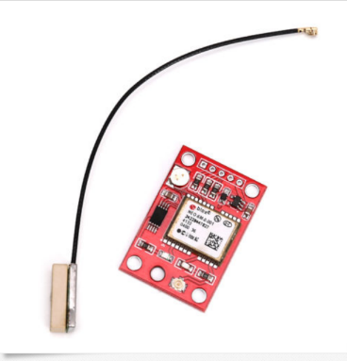

* 1. **רכיב** – **GPS NEO6mV2**

הרכיב הזה יודע לחפש לוויינים על מנת להתחבר אליהם ולקבל נתונים של מיקום בזמן אמת וזהו אחד מהרכיבים הנפוצים של ארדואינו.אנחנו משתמשים ברכיב זה שפותח עבור סביבת העבודה של ארדואינו לצורך ביצוע סריקה של לוויו וקבלת נתוני מיקום בזמן אמת על מנת לשלוח אותם אל המשתמש

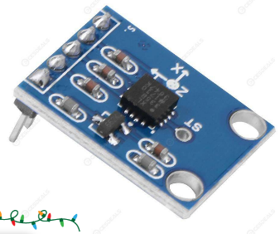**1.6 רכיב** –  **Accelerometer**

מד תאוצה  [חיישן](https://he.wikipedia.org/wiki/%D7%97%D7%99%D7%99%D7%A9%D7%9F) המשמש למדידת [תאוצה](https://he.wikipedia.org/wiki/%D7%AA%D7%90%D7%95%D7%A6%D7%94) קוויות. כלומר, במנוחה, גם כשאינו נע ונמצא על [פני השטח](https://he.wikipedia.org/w/index.php?title=%D7%9E%D7%93%D7%A2_%D7%A9%D7%9C_%D7%A4%D7%A0%D7%99_%D7%A9%D7%98%D7%97&action=edit&redlink=1) של [כדור הארץ](https://he.wikipedia.org/wiki/%D7%9B%D7%93%D7%95%D7%A8_%D7%94%D7%90%D7%A8%D7%A5) ימדוד תאוצה של כ-m/s²‏ 9.81 (

מד תאוצה מספק לרוב [וקטור](https://he.wikipedia.org/wiki/%D7%95%D7%A7%D7%98%D7%95%D7%A8_(%D7%A4%D7%99%D7%96%D7%99%D7%A7%D7%94)), גודל וכיוון, של התאוצה אותה הוא חש בציר מסוים. לעיתים מד תאוצה מורכב משניים או שלושה מדי תאוצה יחד דבר המאפשר מדידת התאוצה בשלוש [דרגות חופש](https://he.wikipedia.org/wiki/%D7%93%D7%A8%D7%92%D7%95%D7%AA_%D7%97%D7%95%D7%A4%D7%A9) (שלושה צירים שונים.

ולכן בחרנו להשתמש בו מאחר והוא מאפשר בדיקה של שלוש צירים המדמה מצב מציאותי.

בפרויקט שלנו הרכיב הזה הוא בעל המשמעות החשובה ביותר מאחר ומצב גניבה מבוסס על החלטה של השינוי בתאוצה

**GP ULTRA BATTERY 1.7**

בטרייה עם מתח של V9 על מנת שתוכל להתחבר לאבטיפוס של הפרויקט.

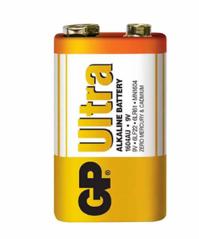

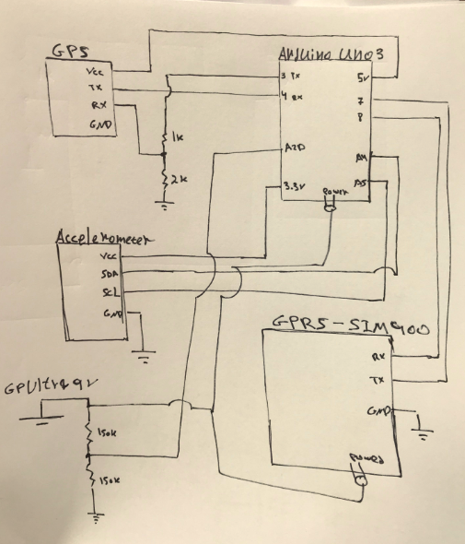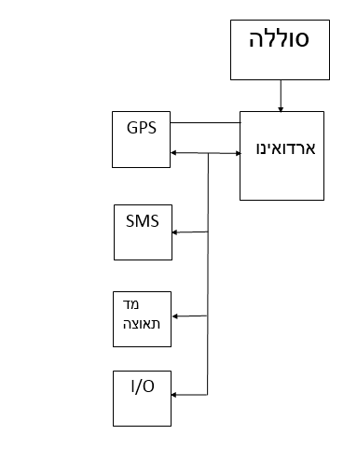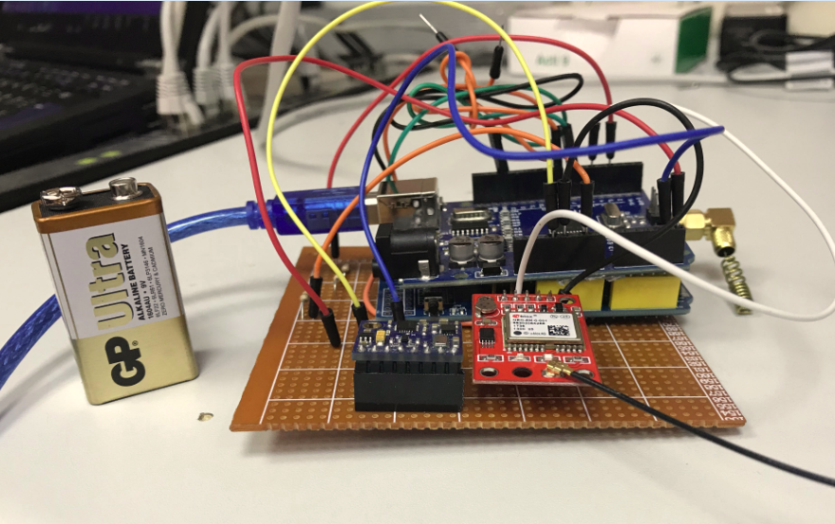 **.2תכנון הנדסי**

**2.1 הסבר כללי**

**המערכת שלנו היא מערכת משובצת מחשב Embedded system.**

כלומר בפרויקט קיימים שני תחומי עבודה – חומרה ותוכנה.

הפרויקט כלל אינטגרציה מערכתית:

1. עיצוב והכנת מעגל המערכת המרכזית
2. חיווט בין כלל המערכות
3. הלחמות בין החיווטים

וכמובן התקשורת בין הרכיבים והלוגיקה שהתבצעה על ידי קוד תוכנה אשר רשמנו.

האינטגרציה כללה:

* יצירת שפה משותפת בין המערכות
* יצירת פונקציות ייעודיות לכל המערכות:
* פונקציה לשליחת .SMS
* פונקציה לקבלת SMS.
* פונקציה לבדיקת SMS.
* פונקציה לבדיקת מד התאוצה.
* פונקציה שאחראית על בדיקת מצב הבטרייה.
* פונקציה האחראית על מצב ON (דריכות)
* פונקציה המדווחת על מצב גניבה
* פונקציה לקבלת נתוני GPS
* ספריות הקשורות לכל רכיבי המערכת.

**2.2 דרישות המערכת – מפרט הפרויקט**

**המוצר הוא חלק ממערכת משולבת חומרה ותכנה.**

הדרישות של המערכת:

* דיוק בזיהוי מצב של גניבה, כאשר כלי הרכיבה באמת מגיע למגע עם אדם אחר אין למערכת צורך לדווח על כך לשווא, כלומר המערכת תצטרך לדעת להבחין בין מקרה של גניבה למקרה שהוא אינו גניבה.
* על המערכת לתת חיוויים למשתמש על מספר מצבים:
* דריכת המערכת – ON/OFF , ע"י שליחת SMS או לחיצה על לחצן.
* הודעת SMS במצב של בטרייה חלשה.
* שליחת SMS במידה והתקיימו התנאים שהגדרנו במצב גניבה.
* על המערכת להיות מסוגלת לבצע תקשורת דו כיוונית בינה לבין המשתמש, כלומר במידה והמשתמש דורך את המערכת הוא מקבל ממנה על כך פידבק שזה אכן קרה, וכאשר הוא סוגר אותה היא מביאה לו פידבק על כך שהיא באמת נסגרה.

בנוסף במצב של גניבה היא תתריע ותשלח מיקום אל המשתמש.

* תזמונים נכונים של המערכת:
* המערכת תדע לשלוח את ההודעות הרצויות בטווח של עד 30 שניות
* כניסה ויציאה מתוזמנת מראש ממצב שינה.
* על המערכת להיות מסוגלת לעבוד במשך 2 חודשים רצופים ללא צורך בהחלפת סוללה
* מדידת מתח הבטרייה ושערוך צריכת ההספק:

**הנחות:**

המדידות הן עבור מוצר סופי ולא אב טיפוס אותו נציג בסיום הפרויקט.

המוצר הסופי יכלול:

* ארדואינו פרו מיני אשר צריכת הזרם שלו היא בערך 5 מילי אמפר ובערך 1 מילי אמפר במצב שינה.
* רכיב SMS SIM 800 L אשר צורך 18 מילי אמפר ובמצב שינה בערך 1מילי אמפר עבור שליחת SMS 60 מילי אמפר.
* רכיב מד התאוצה – 23 מיקרו אמפר בזמן עבודה 0.1 מיקרו אמפר בשינה
* רכיב ה GPS במצב שינה 200 מיקרו אמפר במצב עבודה 11 מילי אמפר.

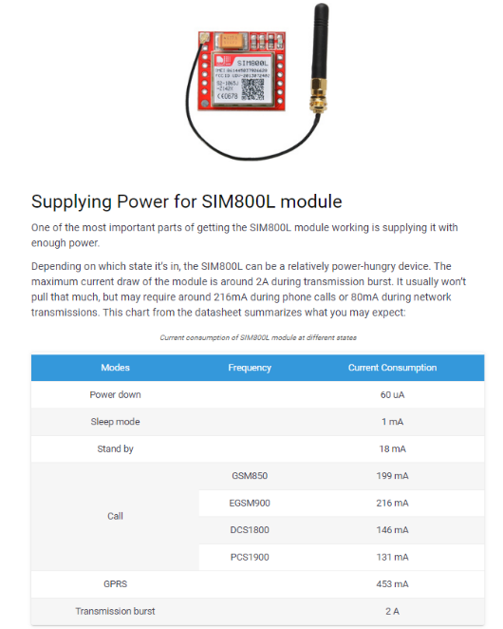והנחת העבודה היא 5 הפעלות של הרכיב ביום.

להלן: **מפרט של הרכיבים מבחינת צריכת הספק:**

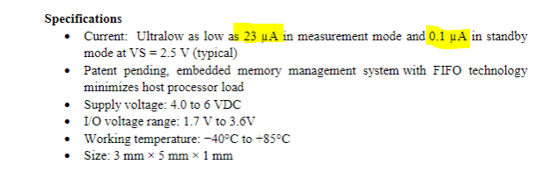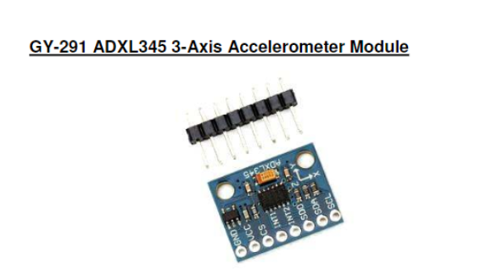

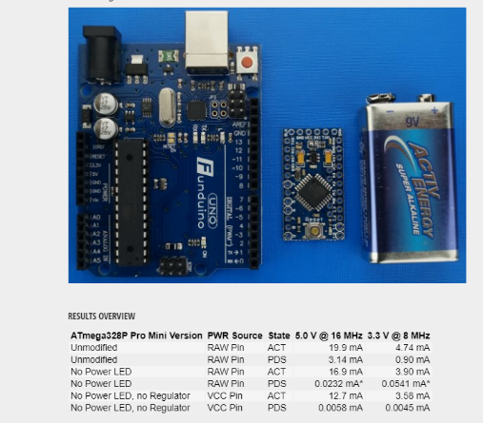

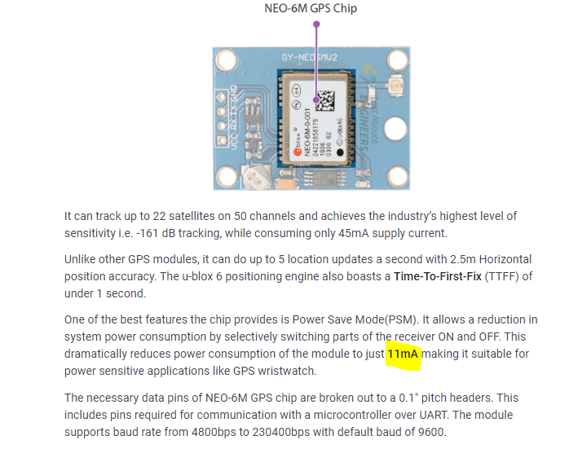

**שערוך צריכת ההספק:**

חישוב מותאם לבטרייה שצריכה להחזיק 3 חודשים.

הנחת העבודה שמפעילים את המערכת 5 פעמים ביום.

סה"כ זרם במצב שינה :

סה"כ זרם במצב סטנד – ביי:

הרכיב ישן 5 דקות ומתעורר בערך ל10 שניות.

כלומר כל 5 דקות המערכת תצרוך בערך:

צריכת זרם במצב עבודה:

והנחת עבודה היא שמצב העבודה יקרה 5 פעמים ביום כלומר

כלומר סה"כ צריכת זרם במצב עבודה של הרכיב:

ולכן בסה"כ צריכת ההספק לשעה:

כלומר סה"כ ליממה:

כלומר אם ניקח סוללה של:

נראה כי זה יספיק לנו בערך ל72 יום.

**2.3 תרשים עקרוני של פעולת המערכת**

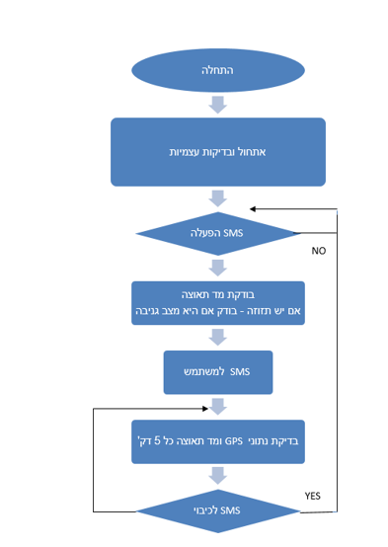

**2.4 מימוש המערכת**

**שלבי הפרויקט:**

1.למידה על סביבת העבודה של ארדואינו (הדלקת נורה וכו').

2.חיבור מד תאוצה ובדיקה של תקינותו.

3.למידה על תקשורת בין רכיבים במערכת באמצעות TTL כלומר תקשורת סריאלית.

4.אינטגרציה של המערכת עד לשלב זה ובדיקת תקינותה.

5.בניית המעגל החשמלי של המערכת הכולל את כלל רכיבי המערכת.

6.למידה על תקשורת SMS, בחירת מודול SMS, הזמנת רכיב, וביצוע תקשורת מוצלחת בין ארדואינו לפלאפון.

7.אינטגרציה של המערכות עד לשלב זה.

8.ביצוע בדיקות של אמינות המערכת וסיום כתיבת הקוד ובניית המעגל הכללי של המערכת בתנאי מעבדה.

9.רכישת סוללה ויציאה לבדיקות בשטח.

10.מקצה שיפורים במידה ונדרש.

**2.5 תרשים עקרוני של המערכת**

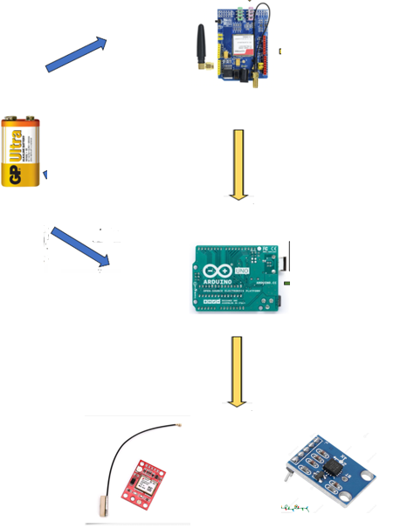

בקר הארדואינו ורכיב הGPRS מקבלים ממתח הסוללה.

בקר הארדואינו מתעורר על מנת לבדוק SMS מרכיב ה GPRS

במידה וזיהה מצב ON הוא מתחיל לקרוא נתונים ממד התאוצה.

במידה וזיהה מצב גניבה הוא שולח הודעת SMS למשתמש עם מיקום.

במידה וקיבל OFF המערכת חוזרת למצב התחלתי.

**3. רכיבי המערכת והמפרט הטכני**

**3.1 מיקרו מעבד מסוג Arduino Uno.**

בליבו של הארדואינו יושב הבקר ATmega328. בקר זה אחראי על ביצוע כל הפקודות שאנו כותבים בסביבת הפיתוח ובשמירתם בזיכרון שלו. מכיל 14 I/O דיגיטליים ו-6 כניסות אנלוגיות.

שפת התכנות בה משתמשים היא שפת C, מוגדרת ע"י סביבת העבודה של Arduino.

מטרתו לזהות את מצב חיישן המשקל בכיסא התינוק ע"י A2D.

המעבד מקבל אנרגיה בתור ברירת מחדל ממצת הרכב, אך יקבל מתח מסוללה חיצונית שמחוברת אליו בכל כיבוי של הרכב למשך לפחות 10 דק' לצורך תקשורת המערכת ב-SMS החוצה.

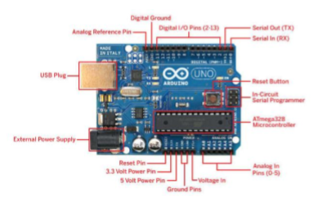נתונים טכניים:

* מתח העבודה של הבקר: 5 [v].
* מתח כניסה מומלץ: 7-12 [v].
* קצב דגימת המתח: 16 [MHz].
* טמפרטורת עבודה של -40-85 °C
* זרם בכל כניסת\יציאת I/O: 20 [mA].
* מקסימום זרם של הבקר :50[mA]
* Power consumption max : 250[mW]
* תפעול אוטונומי.
* נייד וקומפקטי.
* מימוש עם עלויות נמוכות.

במערכת האופניים , תפקיד ה Arduino הוא לקבל את דגימת מד התאוצה מה-pin אליו מחובר חיישן זה ולבצע שליחת מידע על גבי תקשורת סריאלית עם הרכיב.

בנוסף Arduino משמש ל-2 פעולות עיקריות:

* קבלת מידע מרכיב הGPS
* ביצוע ההחלטה (ע"י מספר פרמטרים) מתי לשלוח SMS על גניבת אופניים.

**GPS NEO6mV2 רכיב – 3.2**

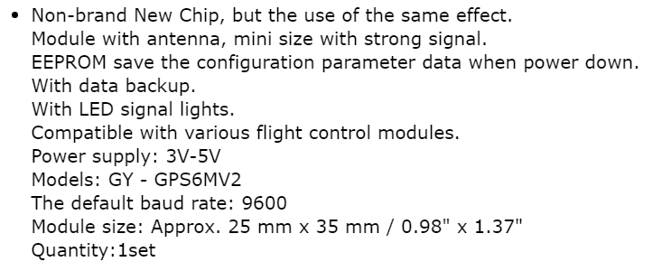

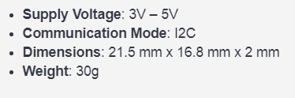**3.3 רכיב –** **GY86 :Accelerometer**

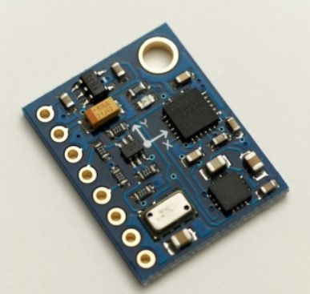

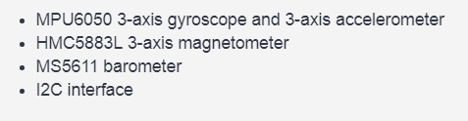

**Sim900 GSM 3.4:**

רכיב SMS,הפעלת הרכיב במערכת נעשית ע"י קונפיגורציה של פקודות AT , השימוש היה בספריה sim900 לעבודה מול הרכיב ,אליו מצורף גם sim card.

הרכיב הוא חלק מהמערכת המרכזית, אליו יפנה ה-Arduino לצורך תקשורת בין הארדואינו למשתמש.

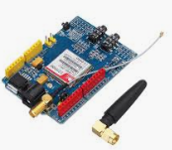

נתונים טכניים:

* מתח אספקה של הרכיב: 9[v].
* טמפרטורת עבודה °C -30-80
* מתח כניסה מומלץ: 3.4-4.5 [v].
* קצב דגימת המתח: 850-900[MHz].
* זרם: 2-10[mA].
* זרם במצב שינה: 1.5 [mA].
* תפעול אוטונומי.
* נייד וקומפקטי.

**GP ULTRA BATTERY 3.5**



1. **שרטוטים הנדסיים של המערכות:**

**שרטוט של חיבור ה-Arduino עם רכיב ה-SMS:**

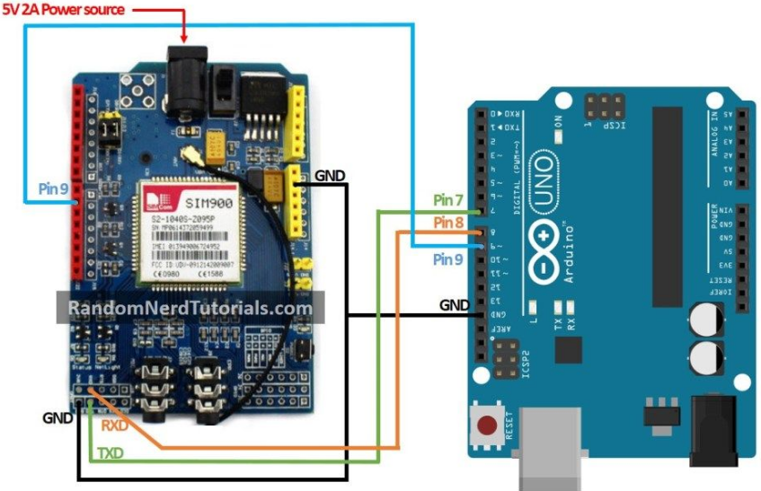

**שרטוט של מעגל החיבור לרכיב Accelerometer**

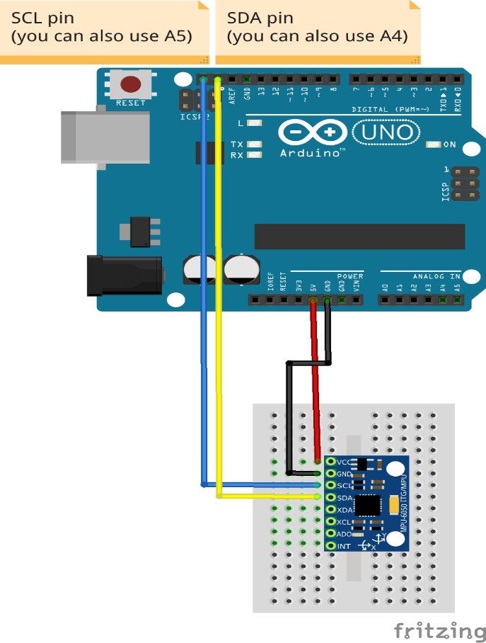

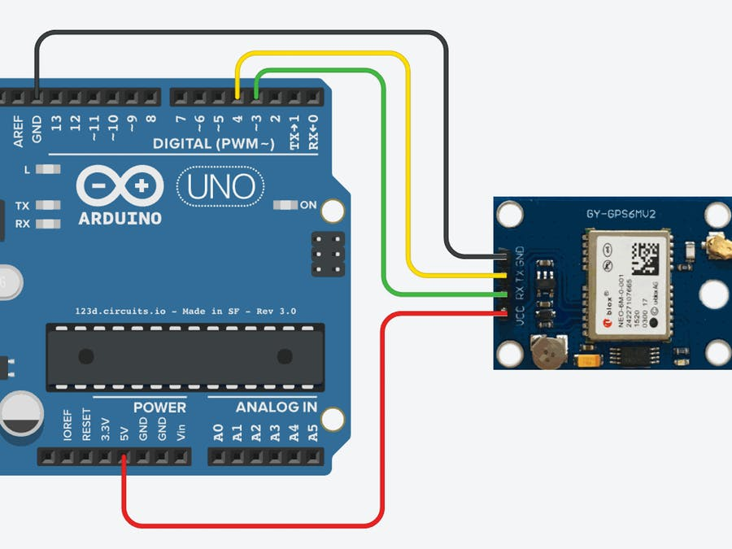**שרטוט של מעגל החיבור לרכיב GPS**

1. **הנחות עבודה בביצוע התכן ההנדסי:**
   1. התאמות טכניות – בחירת הבקר המתאים לצריכת הספק וזרמים ביחס לצרכן, סוללה, רכיב SMS, רכיב מד התאוצה וGPS.
   2. שיקולי הספק – צריכת ההספק של המערכת נמוכה ככל הניתן.
   3. הגעה למוצר סופי ויעיל, ככל שניתן, תוך התחשבות בצרכי ה-End User – הפרויקט מומש באופן העונה על הייעוד שלשמו הוגדר בהיבט אוטונומיות, קומפקטיות וביצועי מערכת.
   4. תכן שיאפשר מימוש ייצור סדרתי מהיר וזול - תכן המערכת ומימוש המערכת זולה מאוד.
2. **פירוט פגישות העבודה עם מנחה הפרויקט**

במהלך הפרויקט התבצעו פגישות בצורה קבועה (טלפונית ופרונטלית) עם מנחה הפרויקט ע"מ לבצע בקרה על ההתקדמות, וכמו כן לקבל הערות ולהסיק מסקנות לגבי המשך הדרך בכל שלב.

בפגישות אלה הסקנו פתרונות למס' בעיות שהועלו במהלך הדרך, ולכן פגישות אלה היו חשובות לעמידה ביעדים של הפרויקט.

1. **בדיקות פונקציונליות**
   1. **בדיקות בתנאי מעבדה**
      1. **בדיקת דריכות\אי דריכות של המערכת**

בדיקת המערכת על ידי שליחת SMS לבקר הארדואינו.

כאשר נשלח SMS כל שהו המערכת לא מגיבה וממשיכה לפעול כרגיל אלא אם נשלח SMS - ""ON או "OFF".

בתנאי מעבדה נבדקו האפשרויות של שליחת מסרונים לא ספציפיים על מנת לבדוק את תגובת המערכת.

בנוסף נשלחו מסרוני "ON" ו "OFF" על מנת לראות את תגובת המערכת ואת זמן תגובת המערכת.

* + 1. **בדיקות אינטגרציה של המערכת**

בדיקת התקשורת של הרכיבים:

בדיקה שהבקר מסוגל לתקשר עם כל רכיבי המערכת, כלומר לקבל מסרון ולשלוח מסרון, לקרוא נתונים ממד התאוצה, לקרוא נתונים מרכיב הGPS, להגיב ללחצן וכו'.

בתנאי מעבדה נבדקו יכולת ההתקשרות של המשתמש עם המערכת.

וכמוכן נבדק מצב ה""ON של המערכת על ידי מסרון.

כאשר המשתמש שולח מסרון זה המערכת מגיבה בחזרה עם מסרון "ON MODE " ומתחילה לבצע את הפעולות הקשורות במצב זה.

נבדקה האפשרות לצאת ממצב זה על ידי שליחת מסרון "OFF MODE ".

לאחר מכאן נבדק מצב הגניבה של המערכת, כלומר נבדק מצב של שינוי זוויתי ולאחר מכאן הבחנה של המערכת בשינוי זה, התראה למשתמש על שינוי זה ושליחת נתוני מיקום בעקבות שינוי זה.

כמוכן נבדק גם שינוי בתאוצה של המערכת כאשר אחריו המערכת מבחינה בשינוי זה ומתריע על כך.

כמוכן נבדקו גם דיווחי העלה של המערכת, כאשר המערכת עולה היא נכנסת למצב שינה, בודקת את מצב הסוללה שלה, בודקת מסרונים וממשיכה בעבודת שגרה.

* 1. **בדיקות בתנאי שטח**

בדיקות בתנאי שטח נועדו לבחון את אמינות המערכת לאורך זמן, המוצר נבדק כאשר המשתמש שולח מסרוני הפעלה וכיבוי לאורך זמן ובודק האם המערכת מסוגלת להתמודד עם כך.

כמוכן נבדק מצב שבו המערכת משנה זווית, או תאוצה ובעקבות כך האם המשתמש קיבל התראה על מצב זה והאם המיקום שקיבל הוא אמין ומתוזמן היטב.

1. **דיון ומסקנות**
   1. **מימוש האבטיפוס**
      1. המערכת עונה על הצרכים מבחינת אמינות ועומדת באחוז השגיאה שהגדרנו לפרויקט.
      2. המערכת שתוכננה עונה על הצרכים בהיבט ניידות וקומפקטיות, אך לצורך מוצר סופי (או סדרתי במידה ותהיה דרישה) יידרשו התאמות נוספות שלא בוצעו עקב היות הפרויקט במסגרת אקדמית.
      3. במידה ותהיה דרישה לשימוש ביעוד שלשמו הוא תוכנן, יידרשו בחינות לבדיקת העמידות בתקנים המוגדרים של מכון התקנים.
      4. המעבר למוצר סופי הוא בבחינת החלטה ותקצוב מתאים.
      5. המערכת תוכננה באופן שלא יידרשו שינויים מהותיים בכדי לעמוד בייעוד לשמו נבנתה המערכת.
   2. **הוכחת ביצועים**
      1. כפי שמצוין בפרק הבדיקות ישנה עמידה במפרט הטכני שהוגדר בתחילת התהליך.
      2. כלל הניסויים התבצעו על צריכות הספק נמוכות. יש להסיק כי עבור צריכות הספק גבוהות יותר יידרש לבחור/לממש בקר טעינה בהתאם.
2. **המלצות שיפורים**
   1. בניית המערכת בצורה קטנה עם רכיבים קטנים מאוד על מנת להסתיר את המערכת.

שיפור זה יכול להתבצע על ידי החלפת הבקר רכיב הסמס ורכיבי מד התאוצה והGPS.

* 1. אפשרות להוסיף התראה של המערכת כמו אזעקה.
  2. שימוש בסוללה שמחזיקה יותר זמן וניתנת לטעינה.
  3. אפשרות לשלוח את נתוני הGPS ישירות על המשתמש באמצעות אפליקציה של .GOOGLE MAPS
  4. אפשרות להמיר את שימוש המערכת לאפליקציה שלמה אשר בה יוכל המשתמש לתקשר עם המערכת בצורה פשוטה ודינאמית יותר מאשר עם מסרוני SMS.

1. **ביבליוגרפיה**

* **Battery Details:** <https://www.lipolbattery.com/Lithium-Ion-Polymer-Battery-LP605571-3000mAh-for-Wireless-Speaker-System.html>
* **Central system Arduino** <https://www.arduino.cc/en/Main/ArduinoBoardBT>
* **Background details for introduction:** <https://www.themarker.com/news/1.3091740>
* **Gsm :** <https://he.wikipedia.org/wiki/GSM>
* **Arduino Book 1:** <https://hackstore.co.il/books/arduino-for-beginners-1/>
* **Arduino Book 2:** <https://hackstore.co.il/books/arduino-for-beginners-2/>
* **GPS:** <https://create.arduino.cc/projecthub/ruchir1674/how-to-interface-gps-module-neo-6m-with-arduino-8f90ad>
* **Accelerometer :** <https://www.reddit.com/r/arduino/comments/28jibv/gy86_code/>